Слайд 1
Семинар-практикум
Тема: «Современные подходы к организации нравственно-патриотического воспитания дошкольников»
форма проведения: Деловая игра для педагогов.
Цель: закрепление знаний участников семинара-практикума по нравственно-патриотическому воспитанию дошкольников.
Задачи:
1. Повысить педагогическую компетентность педагогов по вопросам нравственно-патриотического воспитания.
2. Обобщить знания педагогов о формах и методах работы по патриотическому воспитанию.
3. Развивать познавательный интерес в педагогическом коллективе по данной проблеме
Слайд 2
Черкасова С.Г. Организационный момент: Добрый день, коллеги. Здравствуйте, уважаемые гости. Попрошу вас всех встать в круг. Начнём мы наш семинар с игры «Обратись к соседу».
Слайд 3
Игра: «Обратись к соседу!»
Вам необходимо обратиться по очереди к соседу, не называя его по имени. Например: «Я начну нашу цепочку: коллега – соседка – подруга – напарница – сослуживец – россиянка – землячка – товарищ – девушка – женщина – приятельница – гражданка – госпожа – сударыня – мадам – сестра – уважаемая – голубушка – руководитель – начальник…».
Ведущий: А теперь переходим к следующему заданию. Придумайте слова-признаки (прилагательные) о нашем городе на каждую букву, которая есть в названии нашего города. Первая буква в названии нашего города «Б», значит он какой? (Педагоги по очереди называют прилагательные на заданную букву, и так со всеми остальными буквами)
Спасибо, прошу вас пройти на свои места.
Слайд 4
Ход семинара-практикума:
Инжеватова Г.К. Вступительное слово.
Время идет, рождаются новые традиции, складываются новые обычаи. Но без наследия прошлого и настоящего не может быть будущего.
Воспитание любви к родному краю, к родной культуре, к родному городу, к родной речи – задача первостепенной важности, и нет необходимости, это доказывать.
С уверенностью можно сказать, что большинство, к сожалению, очень поверхностно знакомо, например, с народной культурой, как жили русские люди? Как работали, как отдыхали, что их радовало, что тревожило, как они соблюдали обычаи, чем украшали свой быт, о чём мечтали.
Особая роль в решении этой проблемы отводится детскому саду. Кто как не воспитатель поможет нашим детям узнать и полюбить родной край, русские национальные традиции, обычаи, культуру, историю Руси.
Слайд 5
Деловая игра.
ХОД ИГРЫ
Ведущий: Сегодня мы хотим провести с вами деловую игру по нравственно-патриотическому воспитанию дошкольников.
Мы с вами разделились на 3 команды. Белый цвет на Российском флаге означает – мир, значит, ваша команда будет называться «Мир». Синий цвет нашего триколора – это «Вера», это название вашей команды. Красный цвет означает «Силу», вот ваше название. (раздать листочки и ручки)
Теперь хочу представить наше жюри: Свиридова Светлана Анатольевна, Толмачева Елена Петровна, Иванчикова Татьяна Николаевна. Жюри будет внимательно следить за выполнением заданий и выставлять оценки.
Ведущий: Выберите, пожалуйста, капитанов своих команд и придумайте девиз команд. Это ваше первое задание. Даём вам буквально пару минут.
Итак, команда «Мир», ваш девиз.
Теперь озвучьте ваш девиз, команда «Вера».
Девиз команды «Сила» – …..
Молодцы. Все справились. За первое задание каждая команда получает по одному баллу.
Слайд 6
Шумилина Е.А. Следующее задание для всех команд: нужно выбрать из представленных карточек направления патриотического воспитания дошкольников и соответствующие для него задачи. (дальше не читать, раздать файлы с задачами)
Патриотическое воспитание дошкольников по ФГОС подразумевает следующие задачи:
• воспитывать у ребенка любовь и привязанность к семье, близким людям, своему дому, детскому саду, родной улице и городу;
• формировать бережное и заботливое отношение к природе и ко всему живому;
• воспитывать уважения к людям разных профессий и результатам их труда;
• развивать интересы к русскому народному творчеству, промыслам, традициям и обычаям русских людей;
• расширять представления о родной стране, ее столице, городах;
• знакомить детей с государственной символикой: гербом, флагом, гимном;
• знакомить с историческим прошлым нашей Родины;
• развивать чувства ответственности и гордости за достижения Родины;
• формировать толерантность, чувство уважения и симпатии к другим людям, народам, их традициям;
• воспитывать эстетически нравственные нормы поведения и моральных качеств ребенка
1.«Я и мое ближайшее окружение» (моя семья, мой детский сад, моя улица).
2.«Мой родной город, село, в котором я живу» (история моего города, город в котором я живу, знаменитые горожане).
3.«Мой родной край» (край, в котором я живу; история моего края; знаменитые люди края; животный и растительный мир края).
4.«Наша Родина – Россия» (символика России (герб, гимн, флаг, географическое положение, народонаселение).
5.«Защитники Отечества» (памятные даты и люди, прославленные войны нашей страны). «История России» (от былинных богатырей до наших дней).
6.«Культура русского народа» (праздники, традиции, обычаи, народное искусство, зодчество, промыслы).
7.«Великие соотечественники» (жизнь и деятельность выдающихся людей).
Каждая команда называет по 2-3 задачи к какому-либо направлению. Жюри оценивает работу команд.
Слайд 7 (после ответов воспитателей)
Ведущий: Коллеги, назовите, пожалуйста формы работы с дошкольниками. (занятие, экскурсия, развлечение и т.д.) Хорошо.
Первая команда подберите и запишите методы и приёмы работы во время занятия, вторая – на экскурсии, а третья выберите методы и приёмы работы, которые больше подходят для развлечения. (Педагогам раздают карточки с названием формы работы, а они записывают на листе бумаги методы и приёмы).
Команды, зачитайте те методы и приёмы, которые вы записали.
Как мы можем заметить, методы и приёмы повторяются. И одним из методов, который вы все используете, является игровой. Так как ведущий вид деятельности дошкольника – это игра, мы сегодня хотим продемонстрировать вам игры, в которые вы можете поиграть с детьми.
Слайд 8
Черкасова С.Г. Тренинг на создание образа «Родина». (задание для всех команд) (раздать листочки и фломастеры)
Предлагаю создать образ Родины.
- представить тот образ, который возникает при слове «Родина»;
- Коллективная творческая работа «Родина». (нарисовать)
Интересный исторический факт пока выполняют коллективную работу.
Как вы думайте, БОРОДА – слово родственное «Родине»? Доказано, что в волосы заложена генная память рода. Поэтому женщина, носящая косу, в период беременности не должна стричь волосы, через косу она передаёт ребёнку родовую память. Недаром коса похожа на спираль ДНК. А мужчины свою родовую память хранили в бороде. Поэтому на Руси мужчины всегда носили бороду.
Прошу жюри оценить работу каждой команды и поставить оценки.
Слайд 9
«Мозговая разминка». (задание для всех команд – нужно дать как можно больше правильных ответов, если знаете правильный ответ, нажимаете на кнопку) раздать кнопки
- Земля, где ты родился? (Родина).
- Древнее название России? (Русь).
- Человек, который принадлежит к постоянному населению данного государства и пользуется всеми правами, выполняет все обязанности этого государства? (Гражданин).
- Сохранение прошлых ценностей в настоящем? (Культурное наследие).
- Преданность и любовь к своему отечеству, к своему народу? (Патриотизм).
- Крупная территория, которая имеет определенные границы и пользуется государственным суверенитетом? (Страна).
- Историческая наука, изучающая культуру и быт народов мира, их происхождение, этническую историю и культурные взаимовлияния? (Этнография).
- Особый политический институт, который обеспечивает социальную защищенность населения, оборону и безопасность страны? (Государство).
- Кто несет ответственность за воспитание ребенка? (Родители).
- Символ государства, его суверенитета: прикрепленное к древу или шнуру полотнище установленных размеров и цветов? (Флаг).
- Официальная эмблема государства? (Герб).
- То, что перешло от одного поколения к другому, что унаследовало от предшествующих поколений? (Традиция).
- Как в старину называли дом? (Изба)
- Один из православных праздников? (Пасха)
- Короткая шутливая песенка? (Частушка)
- Сверху пар, снизу пар шипит наш русский? (Самовар)
- Игрушка, выточенная из деревянного бруска? (Матрешка)
- Сдобный пшеничный хлеб? (Каравай)
- Население определенной стороны? (Народ)
- Где хранился хлеб у крестьян? (Амбар)
- Человек любящий свою страну? (Патриот)
Слайд 10
Инжеватова Г.К. «Мозговая атака».
Ведущий. Все внимание на экран. Вам нужно разгадать ребусы.
Итак, первый ребус для первой команды «Мир»
Слайд 11
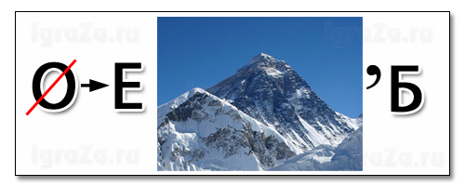 Герб
Слайд 12
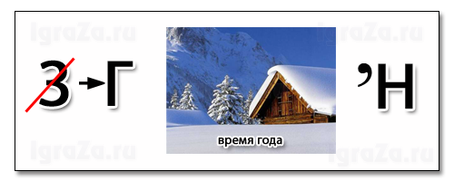 Гимн
Слайд 13
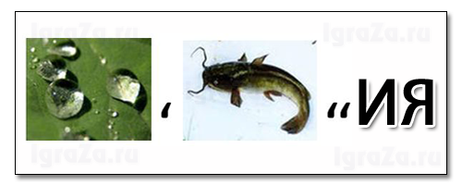 Россия
Слайд 14
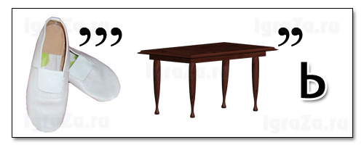Честь
Слайд 15
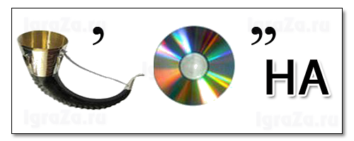 Родина
Слайд 16
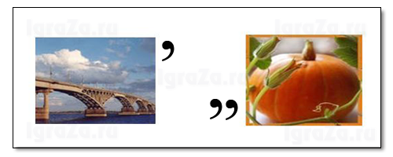 Москва
Слайд 17
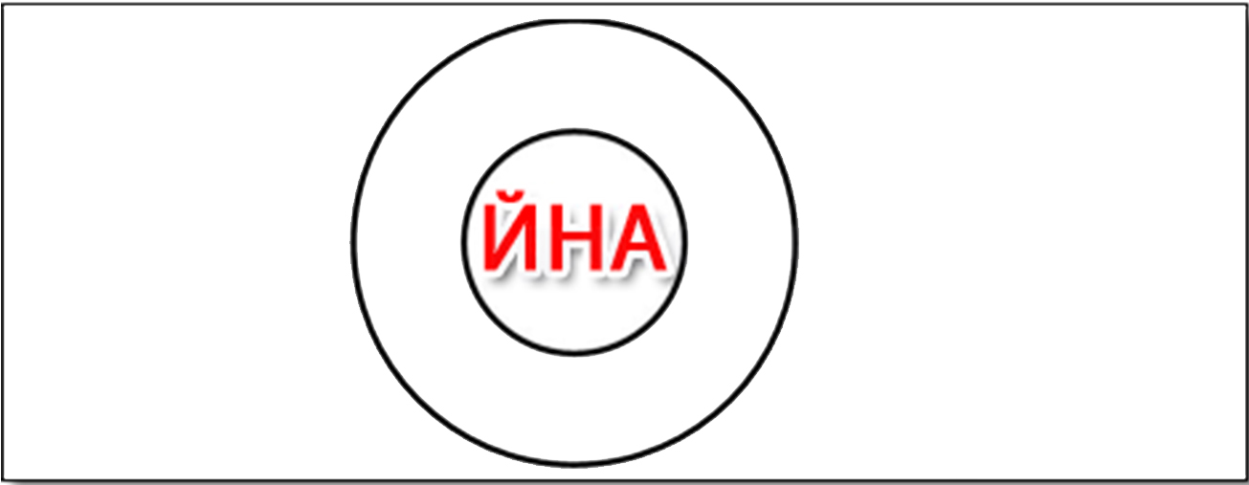 Война
Слайд 18
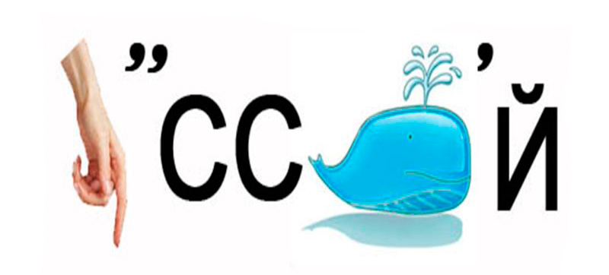 русский
Слайд 19
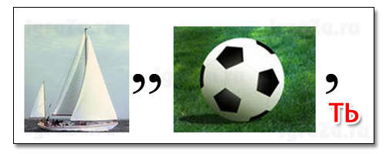 память
Слайд 20
«Бой пословиц».
Ведущий. Пожалуйста, возьмите конверты. Вам нужно восстановить пословицы. (раздать конверты)
Слайд 21
1 команда.
Восстановите пословицы
Нет в мире краше | когда над ней крыша одна.
Глупа та птица, | будет Родина крепка.
Если дружба велика, | которой свое гнездо не мило.
Семья сильна, | хорошие дети растут.
В хорошей семье | Родины нашей.
Слайд 22
2 команда.
Восстановите пословицы
Человек без Родины, | дороже всякого богатства.
В своем доме и | счастье дорогу не забывает.
Народное братство | что соловей без песни.
В семью, где лад, | а в ленивом доме пусто.
В прилежном доме – густо | стены помогают.
Слайд 23
3 команда.
Восстановите пословицы
На чужой стороне | славятся удалью богатырей.
Земляка повидать – | а на родине и черный хлеб в сладость.
Сыновья русских матерей | тот всегда победит.
На чужбине и калач не в радость, | Родина милей вдвойне.
Кто за правое дело стоит, | как дома побывать.
Слайд 24
Задание для всех команд. Если знаете правильный ответ, нажимаете кнопку и отвечаете.
Игра: «Скажи иначе пословицу»
Переведите иностранную пословицу, поговорку на русскую, найдите аналог:
«Когда леди выходит из автомобиля, автомобиль идёт быстрее» (англ.) –
«Баба с возу – кобыле легче».
«Голова – венец тела, а глаза – лучшие алмазы в том венце» (азерб.) – «Глаза
– зеркало души».
«Тот не заблудится, кто спрашивает» (финн.) – «Язык до Киева доведёт».
«Разговорами риса не сваришь» (кит.) – «Соловья баснями не кормят».
Слайд 25
«Мозголомы». Кроссворд «Нравственно – патриотическое воспитание»(раздать кроссворды командам и жюри)
Слайд 26 (когда готовы отвечать)
1.Качество человека, выражающееся в его активном взаимодействии с государством.
2.Населенный пункт.
3.Лицо, принадлежащее к постоянному населению данного государства, пользующееся его защитой и наделенное совокупностью прав и обязанностей.
4.Совокупность устанавливаемых и охраняемых государственной властью норм и правил, регулирующих отношения людей в обществе.
5.Страна, в которой мы живем.
6.Качество человека, выраженное в принятии другого, в желании понять и услышать его.
7.Ячейка общества.
8.Место рождения, происхождения кого-нибудь или чего-нибудь.
9.Внутренние, духовные качества, которыми руководствуется человек, этические нормы, правила поведения, определяемые этими качествами.
 |  |  |  |  |  |  |  |  |  |  |  |  | 6
 |  |  |  |  |  |  | 9
 |  |  |  | 3 |  |  |  |  |  |  |  |  |  |  |  |  | 7
 |  | 2 |  |  |  |  |  | 5
 |  |  |  |  |  | 4
1
 |  |  |  |  |  |  |  |  |  |  | 8
Слайд 27
Ответы на кроссворд «Нравственно – патриотическое воспитание»
 |  |  |  |  |  |  |  |  |  |  |  |  | 6
 |  |  |  |  |  |  | 9 | н | р | а | в | с | т | в | е | н | н | о | с | т | ь
 |  |  |  |  |  |  |  |  |  |  |  |  | о
 |  |  |  | 3 |  |  |  |  |  |  |  |  | л |  |  |  | 7
 |  | 2 |  | г |  |  |  | 5 |  |  |  |  | е |  |  |  | с
 |  | г |  | р |  | 4 | п | р | а | в | о |  | р |  |  |  | е
 |  | о |  | а |  |  |  | о |  |  |  |  | а |  |  |  | м
1 | г | р | а | ж | д | а | н | с | т | в | е | н | н | о | с | т | ь
 |  | о |  | д |  |  |  | с |  |  |  |  | т |  |  |  | я
 |  | д |  | а |  |  |  | и |  |  |  |  | н
 |  |  |  | н |  |  |  | я |  |  | 8 | р | о | д | и | н | а
 |  |  |  | и |  |  |  |  |  |  |  |  | с
 |  |  |  | н |  |  |  |  |  |  |  |  | т
 |  |  |  |  |  |  |  |  |  |  |  |  | ь
Слайд 28
«Черный конверт».
Ведущий. Каждой команде дается черный конверт. Ваша задача: по описанию определить, изображение какого предмета находится в черном конверте. Внимание! Вопрос!
Слайд 29
1 команда.
В черном конверте находится символ русского быта, который долго служил признаком социального неравенства и мерой достатка в семье. В деревнях он передавался из поколения в поколение. С развитием промышленности каждый мог заказать его по каталогу или своему эскизу. На ярмарках их продавали по весу и сорту. Итак, это…..(Самовар).
Слайд 30
2 команда.
Здесь лежит предмет, который является символом споров, горечи, печали, зла, из-за него начинались войны. Но это людей не останавливало, не отталкивало от этого предмета, а, наоборот, прельщало. Этот предмет встречается не только в сказках, но и в мифологии и в христианской легенде. Итак, это…(Яблоко)
Слайд 31
Неотъемлемая часть предметов народного быта русского народа. Они могли быть как большими, так и маленькими. Самое главное, что они должны были соответствовать нескольким требованиям: вместительность, прочность, художественное оформление. Девушка, выходящая замуж, забирала его с собой в дом мужа. (Сундук)
Слайд 32
Русский народный костюм
Слайд 33 (после ответов)
Старинный женский головной убор замужней женщины? (Кокошник)
Мужская рубаха, разрез ворота которой был не посередине груди, а сбоку? (Косоворотка)
Украшение и оберег от сглаза на одежде? (Вышивка)
Крестьянский кафтан из грубого толстого сукна длиной до колен? (Зипун)
Непременный атрибут мужской и женской одежды на Руси?
(Кушак – кушак или пояс он был не только деталью костюма, а опознавательным знаком, символом благородства)
Не ботинки, не сапожки,
Но их тоже носят ножки.
В них ходили раньше люди,
И плели из лыка,
А чтоб с ножки не спадали,
Их верёвкой привязали. (Лапти)
Вся одежда в Древней Руси и мужская и женская - одним словом? (Порты)
Рефлексия
Ведущий. Пока жюри подводит итоги, прошу вас обратить внимание на кубы, которые лежат у вас на столах. В завершении проведенной игры, предлагаю вам записать на гранях куба, что вы считаете самым важным в воспитании нравственно-патриотических чувств у дошкольников.
Слайд 34
Закончить наше мероприятие хочется притчей.
Это было давным-давно.
Ещё тогда когда Бог делил зЕмли. Бог каждому народу наделял землю, кому большою, кому маленькую, теплую, уютную, красочную, по разному интересную и очень долгожданную.
Собралось много людей. Трудился Бог долго, всем разделил зЕмли и завещал людям жить на них радоваться и трудиться. Когда люди разошлись, Бог сел отдохнуть. К Богу подошёл Иван – здоровый, крепкий, русский богатырь. Он попросил Бога также наделить землю его народу. Рассказал, что он живёт большой дружной семьей, и люди тоже хотят, чтобы у них была своя земля. Они там будут жить дружно вместе, Ваня рассказал Богу, что у нас есть много друзей наших младших – собачек и кошечек и о них нужно заботиться. Люди хотят жить в мире и согласии растить детей и радоваться жизни.
Бог подумал и сказал: «Я же поделил и раздал все зЕмли, где ты так долго был?» – спросил Бог Ивана. Иван рассказал, что пока шел к Богу по дороге встретил медведя, которому была нужна помощь, потом помог Орлу потому, что никак не мог пройти мимо, а потом быстро бежал, чтобы успеть вовремя.
Бог задумался, Иван тоже опечалился, если бы он не задержался в пути, когда помогал в лесу животным, он бы вовремя поспел. И Бог сказал Ивану: «Не печалься, Иван, у меня есть ещё земля, я оставил ее для себя – это очень красивое местечко и моя, а теперь и твоя земля плодородная, цветущая с красивыми садами, глубокими морями, прозрачными реками и озёрами, зелёными лесами и это все отдаю вам. Живите дружно, справедливо и будете самые счастливые». Вот так завещал Бог, когда отдавал Ивану землю райскую, которую оставил для себя. И окрестил ее землёй Русской!
Мы живём в самой лучшей, самой красивой на свете земле и называется она Россией. Мы чтим, соблюдаем заветы божьи, у нас много друзей среди животного мира, а Медведь стал символом силы и мужества. Наш Орёл символ борьбы добра со злом, света с тьмой, защиты Отечества.
Вот такая история коллеги, эта легенда наша быль и самая что не есть правда.
Подведение итогов игры.
А теперь жюри подведёт итоги. Слово предоставляется Свиридовой С.А.
Раздаем брошюры с интересными фактами про Бузулук.
Спасибо за участие!

